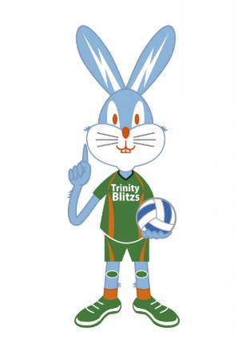

チームマスコット 「プリッツくん」

2022-23 V.LEAGUE DIVISION2 MEN

きんでんトリニティーブリッツホームゲーム

いつもきんでんトリニティーブリッツを応援いただき、ありがとうございます。
2022-23 V.LEAGUE DIVISION2 MENにおいて、以下の日程で当チームのホーム
ゲームを開催しますので、応援の程よろしくお願いいたします。
※チケットについては、Ｖリーグチケット
HP(https://vleague-ticket.jp/pc/team/men/kinden/) をご確認ください

〇和歌山大会
2023年3月25日(土) 13時～
VS サフィルヴァ北海道
2023年3月26日(日) 11時～
VS サフィルヴァ北海道
会 場：武道・体育センター 和歌山ビッグウエーブ
（和歌山県和歌山市手平2丁目1-1）

